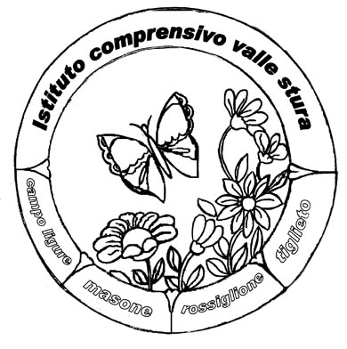

ISTITUTO COMPRENSIVO VALLE STURA

SCUOLA DELL'INFANZIA - PRIMARIA - SECONDARIA 1° GRADO
Piazza 75 Martiri, 3 - 16010 MASONE (GE)
Tel. 010 926018 - Fax 010 926664
E-mail: geic81400g@istruzione.it

ISTANZA DI PARTECIPAZIONE ALLA SELEZIONE INTERNA PERSONALE ATA – COLLABORATORI SCOLASTICI

- Collaboratori scolastici per i moduli FSEPON-LI-2017-48 Azione 10.2.1A- Educare con la musica – Scuola dell’Infanzia
- Collaboratori scolastici per i moduli -FSEPON-LI-2017-90 - Azione 10.2.2A. – Potenziamento lingua straniera – Scuola Primaria e Secondaria

al DIRIGENTE SCOLASTICO
dell’I.C. VALLE STURA
MASONE (GE)

Il/La sottoscritto/a___________________________nato/a_________________

Prov. ____________il______________________C.F.______________________

Residente in _________________________________ prov. ________________

via_______________________________________________________________

Telefono_______________________________cell.________________________

E-mail___________________________________________

Qualifica:_________________________________________________________

CHIEDE

Di partecipare alla selezione per ricoprire l’incarico di

- Collaboratori scolastici per i moduli FSEPON-LI-2017-48 Azione 10.2.1A- Educare con la musica – Scuola dell’Infanzia

Titolo modulo | Ore | Selezionare il modulo per il quale si è disponibili ad assumere incarico
Educare con la musica – Scuola dell’Infanzia di Campo Ligure | 30
Educare con la musica – Scuola dell’Infanzia di Rossiglione | 30
Educare con la musica – Scuola dell’Infanzia di Masone | 30
Espressione corporea (attività ludiche, attività psicomotorie): Educare attraverso la psicomotricità | 30

- Collaboratori scolastici per i moduli -FSEPON-LI-2017-90 - Azione 10.2.2A. – Potenziamento lingua straniera – Scuola Primaria e Secondaria

Titolo modulo | Ore | Selezionare il modulo per il quale si è disponibili ad assumere incarico
Lingua straniera – Let’s improve our English – 3^A Scuola Secondaria di Masone | 30
Lingua straniera – Let’s improve our English – 3^B Scuola Secondaria di Masone | 30
Lingua straniera – Let’s improve our English – 3^A Scuola Secondaria di Campoligure | 30
Lingua straniera – Let’s improve our English – 3^A Scuola Secondaria di Rossiglione | 30
Lingua inglese per gli allievi delle scuole primarie: Strarters young learners – classe 5^A Primaria Masone | 30
Lingua inglese per gli allievi delle scuole primarie: Strarters young learners – classe 5^B Primaria Masone | 30
Lingua inglese per gli allievi delle scuole primarie: Strarters young learners – classe 5^A Primaria Campoligure | 30
Lingua inglese per gli allievi delle scuole primarie: Country Camp | 30

A tal fine, valendosi delle disposizioni di cui all’art.46 del DPR 28/12/2000 N.445, consapevole delle sanzioni stabilite per le false attestazioni e mendaci dichiarazioni, previste dal Codice Penale e dalle Leggi speciali in materia e preso atto delle tematiche proposte nei percorsi formativi

dichiara

sotto la personale responsabilità di

- aver preso visione dell’Avviso e di approvarne senza riserva ogni contenuto;
- di essere consapevole che può anche non ricevere alcun incarico;
- di possedere titoli e competenze specifiche adeguate per la figura professionale scelta;
- di vantare un’anzianità di servizio di anni__________

Allega curriculum vitae

Data __________________

______________________________

firma

